Муниципальное бюджетное дошкольное образовательное учреждение детский сад с. Гаровка1 Хабаровского муниципального района Хабаровского края
Принято на Совете родителей (законных представителей) протокол от 01.09№1
Порядок оформления возникновения, приостановления и прекращения отношений между МБДОУ с. Гаровка-1 и родителями (законными представителями) несовершеннолетних обучающихся (воспитанников)
1.06щее положение
1.1. Настоящее Положение разработано в соответствии с Федеральным Законом «Об образовании в Российской Федерации», Положением о порядке комплектования муниципальных образовательных учреждений, реализующих основную общеобразовательную программу ДОУ, Уставом МБДОУ с. Гаровка-1 ,
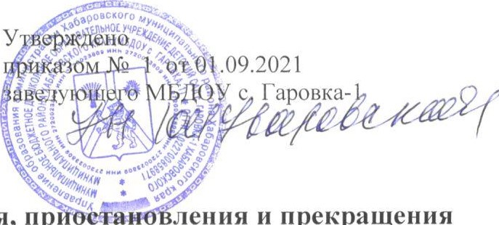
1.2. Данный документ регулирует порядок оформления возникновения, приостановления и прекращения отношений между МБДОУ с. Гаровка-1 и родителями (законными представителями) несовершеннолетних обучающихся (воспитанников).
ления
и
прекращения
- Порядок оформления возникновения образовательных отношений
  - Основанием возникновения образовательных отношений между МБДОУ с. Гаровка-1 и родителями (законными представителями) является распорядительный акт (приказ) заведующего МБДОУ с. Гаровка-1 о зачислении несовершеннолетнего обучающегося (воспитанника) в дошкольное образовательное учреждение.
  - Изданию распорядительного акта (приказа) о зачислении несовершеннолетнего обучающегося (воспитанника) в МБДОУ с. Гаровка-1 предшествует заключение договора об образовании и заявления родителя (законного представителя).
  - Права и обязанности участников образовательного процесса, предусмотренные, законодательством об образовании и локальными актами МБДОУ с. Гаровка-1 возникают, с даты зачисления несовершеннолетнего обучающегося (воспитанника) в дошкольное образовательное учреждение.
  - Отношение между МБДОУ с. Гаровка-1, осуществляющим образовательную деятельность и родителями (законными представителями) регулируются договором об образовании. Договор об образовании заключается в простой письменной форме между МБДОУ с. Гаровка-1, в лице заведующего и родителями (законными представителями) несовершеннолетнего обучающегося (воспитанника)

3. Порядок приостановления и прекращения образовательных отношений
3.1. За обучающим (воспитанником) МБДОУ с. Гаровка-1 сохраняется место:
· в случае болезни;
· по заявлениям родителей (законных представителей) на время прохождения санаторно-курортного лечения, карантина;
· по заявлениям родителей (законных представителей) на время очередных отпусков родителей (законных представителей).
3.2. Родители (законные представители) несовершеннолетнего обучающегося (воспитанника), для сохранения места представляют в МБДОУ с. Гаровка-1 должны предоставить документы, подтверждающие отсутствие воспитанника по уважительным причинам.
4. Порядок прекращения образовательных отношений
4.1. Образовательные отношения прекращаются в связи с отчислением несовершеннолетнего обучающегося (воспитанника) из МБДОУ с. Гаровка-1:
- в связи с получением образования (завершением обучения);
- по заявлению родителей (законных представителей) несовершеннолетнего обучающегося (воспитанника) ;
- по обстоятельствам, не зависящим от воли родителей (законных представителей) несовершеннолетнего обучающегося (воспитанника) и МБДОУ с. Гаровка-1, осуществляющего образовательную деятельность, в том числе в случаях ликвидации организации, осуществляющей образовательную деятельность, аннулирования лицензии на осуществление образовательной деятельности.
4.2. Образовательные отношения могут быть прекращены досрочно в следующих случаях:
- по заявлению родителей (законных представителей) несовершеннолетнего обучающегося (воспитанника), в том числе в случае перевода несовершеннолетнего обучающегося (воспитанника) для продолжения освоения программы в другую организацию, осуществляющую образовательную деятельность;
- по обстоятельствам, не зависящим от воли родителей (законных представителей) несовершеннолетнего обучающегося (воспитанника) и МБДОУ с. Гаровка-1 осуществляющего образовательную деятельность, в том числе в случаях ликвидации организации, осуществляющей образовательную деятельность, аннулирования лицензии на осуществление образовательной деятельности.
4.3. Досрочное прекращение образовательных отношений по инициативе родителей (законных представителей) несовершеннолетнего обучающегося (воспитанника) не влечет для него каких-либо дополнительных, в том числе материальных, обязательств перед организацией, осуществляющей образовательную деятельность, если иное не установлено договором об образовании.
4.4. Основанием для прекращения образовательных отношений является распорядительный акт (приказ) МБДОУ с. Гаровка-1, осуществляющей образовательную деятельность, об отчислении несовершеннолетнего обучающегося (воспитанника).
Права и обязанности участников образовательного процесса, предусмотренные законодательством об образовании и локальными нормативными актами МБДОУ Детский сад №180, осуществляющего образовательную деятельность, прекращаются с даты его отчисления из МБДОУ с. Гаровка-1.
4.5. МБДОУ с. Гаровка-1 в случае досрочного прекращения образовательных отношений по основаниям, не зависящим от воли организации, осуществляющей образовательную деятельность, обязана обеспечить перевод несовершеннолетних обучающихся в другие организации, осуществляющие образовательную деятельность, и исполнить иные обязательства, предусмотренные договором об образовании.
В случае прекращения деятельности образовательной организации (МБДОУ с. Гаровка-1), а также в случае аннулирования у нее лицензии на право осуществления образовательной деятельности, учредитель образовательной организации обеспечивает перевод несовершеннолетних обучающихся (воспитанников) с согласия родителей (законных представителей) в другие образовательные организации, реализующие соответствующие образовательные программы.

